- (Ministério da Educação – Analista TI, 2010) Qual comando SQL elimina a definição da tabela, seus dados e referências?  - ABORT  - DROP  - DELETE  - DEL  - ERASE | (Instituto Federal, Tocantins - 2009) Uma consulta de dados em álgebra relacional utiliza uma tabela A (a1, a2) - com três linhas - e uma tabela B (b1, b2) - com quatro linhas, conforme a seguinte expressão: σ_{a1, a2, b1, b2} (A X B); Quantas linhas serão retornadas após sua execução?  - 0  - 3  - 4  - 10  - 12
- (Instituto Federal de Educação – RN, 2010) Analise o script SQL abaixo.

CREATE TABLE Cliente (
IdCliente INT NOT NULL,
Nome VARCHAR(50) NOT NULL,
RG VARCHAR(15) NOT NULL,
CPF VARCHAR(15) NOT NULL
);

ALTER TABLE Cliente ADD CONSTRAINT PKCliente PRIMARY KEY (IdCliente);
ALTER TABLE Cliente ADD CONSTRAINT UQClienteRG UNIQUE (RG);
ALTER TABLE Cliente ADD CONSTRAINT UQClienteCPF UNIQUE (CPF);

Sobre esse script é correto afirmar que:

- a tabela Cliente é alterada para serem adicionadas chaves primárias e estrangeiras.
- a chave primária da tabela Cliente é composta por três atributos.
- duas chaves únicas são criadas na tabela Cliente.
- UQClienteRG e UQClienteCPF representam o conceito de chave alternativa
- Nenhuma das alternativas a, b, c ou d está correta

Utilize o seguinte esquema para responder as questões de SQL e álgebra relacional.

Cidade (CodCid, nome, UF)
Pesquisador (CodPesq,NomePesq, codCid#)
codCid referencia cidade (codCid)
Artigo (CodArt,TituloArt,VeiculoArt,AnoArt)
Referencia (CodArtReferenciador#,CodArtReferenciado#)
CodArtReferenciador referencia artigo (codArt)
CodArtReferenciado referencia artigo (codArt)
Autoria(CodArt#,CodPesq#,PosicaoAut)
CodArt referencia artigo (codArt)
CodPesq referencia pesquisador (codPesq)

/*VeiculoArt é o nome de um congresso ou periódico onde o artigo foi publicado
PosicAut indica se o autor é o primeiro, segundo... do artigo (valor numérico 1, 2, ...)*/

Responda as seguintes questões utilizando SQL:

- Considerando que o BD já foi criado e funciona normalmente, execute as seguintes alterações na tabela Cidade:
  - Acrescente a coluna regiao, do tipo VARCHAR(40), na tabela Cidade. Esta coluna aceita valores nulos.
ALTER TABLE Cidade ADD regiao VARCHAR(40)
  - Altere o valor da coluna regiao para ‘Sul’, quando a UF for ‘RS’, ‘SC’ ou ‘PR’
UPDATE Cidade SET regiao = ‘Sul’ WHERE UF IN (‘RS’, ‘SC’, ‘PR’)
- Insira um valor em cidade e em seguida, insira um pesquisador que more nesta cidade.
INSERT INTO cidade (CodCid, nome, UF) VALUES (23, ‘Curitiba’, ‘PR’)
INSERT INTO pesquisador VALUES (1, ‘Juca’, 23)

- Selecione o titulo de um artigo publicado entre os anos de 2000 e 2010 e cujo nome do Congresso onde ele foi publicado contenha a palavra “VLDB”.
SELECT tituloArt
FROM artigo
WHERE AnoArt BETWEEN 2000 and 2010 AND VeiculoArt LIKE ‘%VLDB%’

- Selecione o código dos Pesquisadores que sejam os primeiros autores dos artigos
SELECT codPesq
FROM autoria
WHERE posicaoAut = 1

Responda as seguintes questões utilizando expressões algébricas:

- Obter os nomes dos pesquisadores que, em 2006, publicaram artigos em um congresso intitulado “VLDB Journal”, constando como primeiro autor.
- Resolver usando produto cartesiano.
R1 -> ((Pesquisador x autoria) x artigo)
R2 -> σ artigo.anoArt = ‘2006’ AND artigo.veiculoArt = ‘VLDB Journal’ and
pesquisador.codpesq = autoria.codpesq and artigo.codart = autoria.codart (R1)
R3 -> π pesquisador.nome (R2)

b. Resolver usando junção (uso de junção natural)

R1 -> ((Pesquisador ⋈ autoria) ⋈ artigo)
R2 -> σ artigo.anoArt = ‘2006’ AND artigo.veiculoArt = ‘VLDB Journal’ (R1)
R3 -> π pesquisador.nome (R2)

- Criar a árvore algébrica canônica e a otimizada referente à resposta dada na letra a

Canônica Otimizada

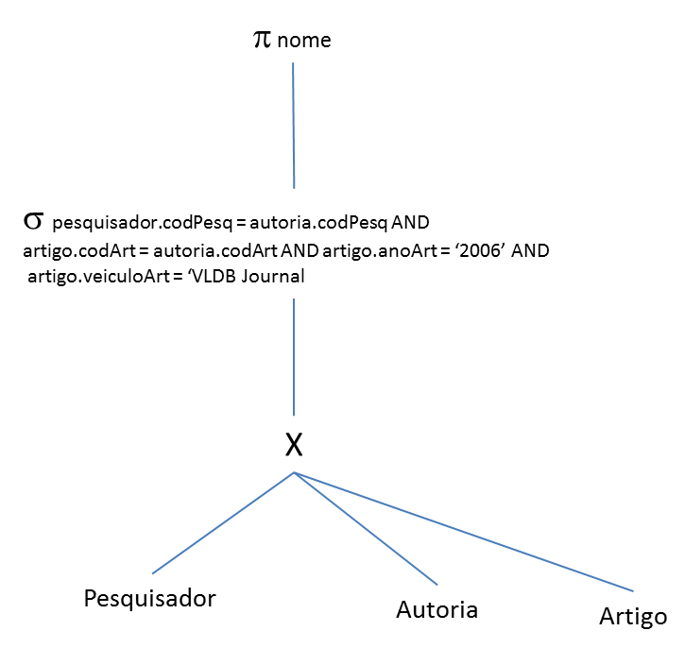 | 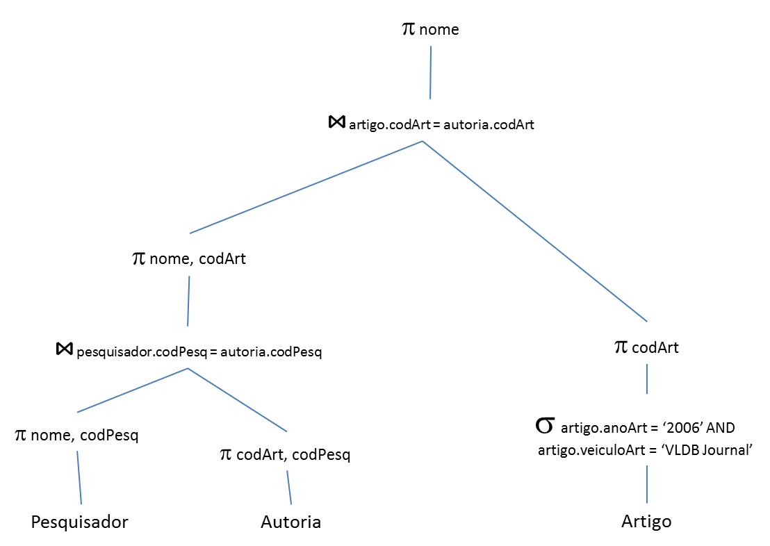

- Obter os nomes dos pesquisadores que não foram autores de artigos.

R1 -> ( π codpesq (pesquisador) - π codpesq (autoria))
R2-> pesquisador ⋈ pesquisador.codpesq = R1.codpesq (R1)
R3 -> π nome (R2)

- Obter uma tabela com três colunas: código de pesquisador, nome de pesquisador e título de um veículo (VeiculoArt) em que este pesquisador publicou artigo. Caso o pesquisador não tenha publicado nenhum artigo, a terceira coluna (título do veículo) deve aparecer vazia.

R1 -> ((Pesquisador  pesquisador.codpesq = autoria.codpesq autoria) _{artigo.codart= autoria.codart} artigo)
R3 -> π pesquisador.codpesq, pesquisador.nomepesq, artigo.veiculoArt (R1)

